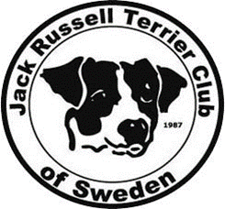**Klubben firar 35 år!**

***På National vill vi gärna att ni medlemmar tillsammans med oss ska fira att klubben blir 35 år i år.***

***Vi tänkte bjuda klubbens medlemmar på en grillkväll på lördagen den 16 juli på National kl 19.00.***

***Det kommer att finnas ett tält och en del bord men ni får gärna ta med stolar så att vi alla kan sitta och fira tillsammans. Under middagen kommer vi även att ha prisutdelning från dagens aktiviteter.***

***Anmäl er till*** [***Susanne@jrtc.se***](mailto:Susanne@jrtc.se) ***senast den 2 juli.***

***Hoppas vi blir många som firar och har trevligt tillsammans!***

***Med vänlig hälsning***

***Styrelsen i JRTC of Sweden***

